Играем КВЕСТ в библиотеке
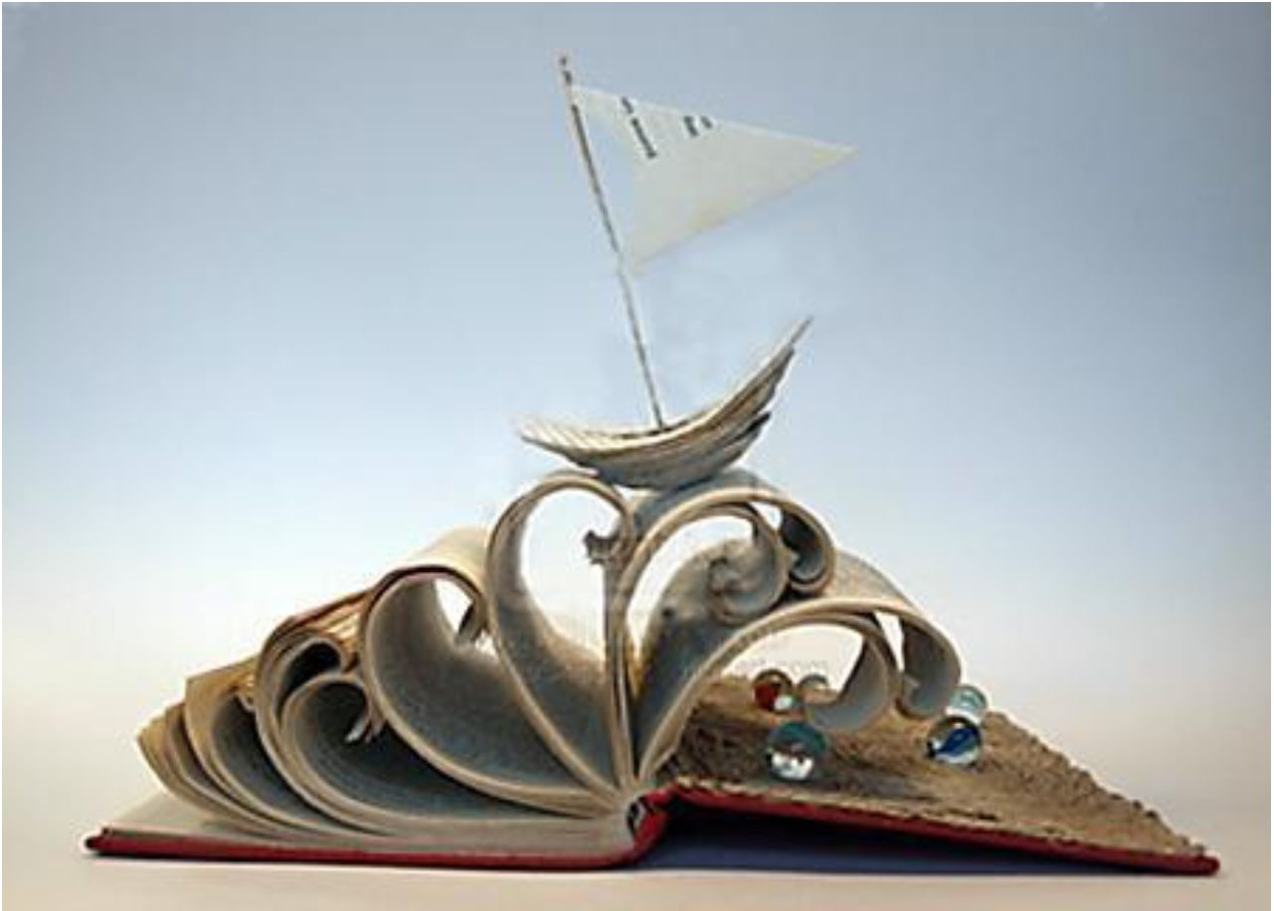
Методические рекомендации
по организации квест-игры
в библиотеке
2018 г.
Как привлечь детей и молодёжь нового поколения к чтению? Какими способами и средствами добиться того, чтобы поход в библиотеку стал приятным и привычным делом?
В библиотеке, наряду с традиционными формами просветительской деятельности, используются новые интерактивные формы работы с пользователями. В результате такой деятельности пользователь активнее взаимодействует с библиотекой.
Задачи, которые ставятся при этом:
- содействие повышению общего образовательного и культурного уровня пользователей;
- развитие информационной культуры;
- привлечение внимания читателей к библиотеке;
- повышение интереса к чтению у детей и подростков.
Дефицит информационной культуры - одна из самых актуальных проблем. Сегодня важным навыком становится умение ориентироваться в огромном количестве информационных ресурсов. Требуются специальные знания о поиске необходимой информации.
Одним из активных способов формирования у пользователей навыков работы с информационными ресурсами является проведение командной игры-квеста (другие названия - «бродилка», «библиопробег»).
Квест-игра будет интересна следующим пользователям библиотек: тем, кто любит активный отдых; тем, кто жаждет новых острых ощущений; тем, кто умеет доверять своей команде и работать в команде; тем, кто способен проявить свои таланты; тем, кто хочет проверить, на что он способен.
Квесты могут быть посвящены самым разным темам. В последнее время большинство библиотек стали проводить экскурсии по библиотеке в форме квесториентирования («Библионочь», «Библиосумерки»).
В рамках игры участники решают логические задачи, выполняют поиск необходимой информации, учатся работать с информационными ресурсами, находить полезную информацию и применять её.
Квест-игра учит пользоваться библиотекой, знакомит с расположением отделов, размещением в ней справочнобиблиографического аппарата. Квест в команде помогает лучше узнать друг друга в условиях необходимости принятия быстрых и адекватных решений.
Способствует развитию личностных качеств пользователей, таких как внимание, память, скорость и логика мышления, навыков командной работы, вызывает массу позитивных эмоций и радостных воспоминаний, способствуют развитию коммуникации участников.

Подготовка
- Использоваться должен каждый «уголок» библиотеки.
- Продумывается оформление, в том числе, музыкальное, звуковое /шумовое, костюмы.
- Готовятся карты /маршруты, задания, мастер-классы, реквизит.
- Ставятся выставки
- Проводится рекламная акция (СМИ, Интернет,афиши, индивидуальные приглашения).
- Ищутся возможные спонсоры.
Квест-игра «Путешествие по Книжному океану» Ведущий: Приветствую вас, друзья, на нашем библиокорабле! Сегодня у нас состоится необычное путешествие - мы отправимся в морской круиз по Книжному океану с посещением островов, полуостровов и архипелагов. Конечная наша остановка - Остров Сокровищ, на котором, как говорят, ещё в стародавние времена пираты зарыли клад. Путь нам предстоит сложный и полный опасностей, так как в океане, даже Книжном, и в настоящее время полным-полно пиратов. Будьте внимательны и бдительны! Пираты очень злые и хитрые, они сделают всё возможное, чтобы вы не добрались до их клада. На каждой остановке вам предстоят серьёзные испытания, в конце которых вы получите заветное слово из высказывания известного учёного. Пройдя все испытания, на Острове Сокровищ вы должны будете собрать из всех слов предложение. Для лучшего ориентирования в морском пространстве мы раздадим вам маршрутные карты.
На картах указаны этапы следования. Путь следования вам укажут стрелки с надписями, которые вы обнаружите на стенах нашего корабля (можно показать ближайшую стрелку с указанием этапа следования). Итак, в путь!
Ведущий : Постойте! Куда это вы собрались без капитана? А вот и он!
Появляется капитан
Капитан: Свистать всех наверх! Семь футов под килем! Отдать концы! Юнги, слушай мою команду! К путешествию будьте готовы! Хотя, опять, наверное, набрали всяких салаг, дела морского не знающих...
Сейчас мы вас проверим на готовность служения делу морскому!
Мы пугливы иногда,
Можем быть и храбрыми.
Окружает нас вода,
В ней мы дышим жабрами.
С чешуей и плавниками Проплываем тут и там И гуляем косяками Мы по рекам и морям. (рыбы)
Этот домик я могу Отыскать на берегу.
В нем укрытие моллюска,
И хозяин гордый:
«Домик выдержит нагрузку,
Известковый, твердый». (ракушка)
В море я всегда солена,
А в реке я пресна.
Лишь в пустыне раскаленной Мне совсем не место. (вода)
Носит офицер-моряк Строгий форменный пиджак,
Ну, подумай-ка немножко,
Как зовётся та одёжка? (китель)
Куртки моряков из ваты Называются ... (бушлаты)
Под водой подлодка ходит.
Что на море происходит?
Капитану и со дна Даль морская вся видна В глаз, что поднят над волной.
Как зовут прибор такой? (перископ)
Ты, как рядовой в пехоте,
Служишь рядовым в Морфлоте.
Боцман приказал? Скорее Лезь по лесенке на рею.
И не трусь, не вешай нос!
Ты в тельняшке! Ты — (матрос) Закрепляют ловко тросы,
Драят палубу матросы —
На борту у них аврал!
- Моряки, вы гостя ждёте?
- Да! Главнейшего на флоте!
Едет в гости ... (адмирал)
Капитан: Ну что, пожалуй, совсем неплохо. Ну, а остальному в пути научитесь! Ведущий:
Закройте вашу книжку,
Допейте вашу чашку,
Дожуйте ваш дежурный бутерброд.
Ведь мы сейчас все вместе Захлопаем в ладоши,
И поплывёт наш белый пароход.
Возьмём с собой смекалку,
И дружбу взять нам надо:
Они по морю знаний поведут.
Счастливые находки,
Таинственные клады Неужели так и пропадут?
Ах, неужели, неужели,
Неужели не хочется вам,
Налетая на скалы и мели,
Тем не менее, плыть по волнам?
В бурном море людей и событий,
Не щадя живота своего,
Совершите вы массу открытий,
Иногда не желая того.
Капитан: (смотрит в подзорную трубу) В путь!
Курс на остров Всезнаек. Ага, вот и наш остров!
Свистать всех на берег!
Этап № 1- Остров Всезнаек
Ведущий: Приветствуем вас на острове Всезнаек! На нашем острове живут самые умные дети! Да и как быть глупым, когда вокруг столько замечательных и разнообразных книг! Мы и вас примем в свою семью, если вы справитесь с заданиями.
Участникам передаётся записка с заданиями:
Задание: Кто есть кто? Подбери к словам из левой колонки соответствующие слова:
Мойдодыр | Умывальник
Дядя Фёдор | Мальчик
Багира | Пантера
Рикки-Тики-Тави | Мангуст
Гассан  Абдурахман ибн Хаттаб | Джинн
Гена | Крокодил
Сивка-бурка | Конь
Тортилла | Черепаха
Суок | Танцовщица
Цокотуха | Муха

Барбос | Пёс
Фунтик | Поросёнок
Колобок | Хлебобулочное изделие
Айболит | Доктор
Дядя Стёпа | Милиционер
Печкин | Почтальон
Чук и Гек | Братья, мальчики
Данила | Каменных дел мастер
Елисей | Королевич
Бильбо Бэггинс | Хоббит

Ведущий: С заданиями вы справились на «отлично»! Вручаем вам первую часть из цитаты - по волнам времени.
Капитан: Вперёд, нас ждёт очередное приключение! (смотрит в подзорную трубу) Вижу впереди остров Воспоминаний.
Этап № 2 - Остров Воспоминаний Ведущий: На этом острове, ребята, живут люди - авторы книг, которые для нас невидимы. Они очень умные, мудрые... Говорить вслух и громко они не могут, но передают свои слова путём мысли. Напрягитесь и прислушайтесь к себе. Вы слышите их мысленные послания?
Они рассказывают нам о далёком прошлом нашего края, его истории. Сейчас они попросили меня, чтобы я передала вам очередное задание.
Задание 1: Среди буквенной путаницы найди фамилии 6 писателей-спировчан:
ИЦУКОРСУНОВАГШЩЗХЪФФЫВАПРОЛСТЕПАНОВДЖ ЭЯЧСМИТЬССОЛОВЬЕВАБЮЙЦУКЕНГШЩЗХЪФЫВАП РОЛДЖЭЯЧЧЕХЛЕНКОВСМКАТАНОВИТЬБЮЙЦУКБЛМ ОРОЗОВЫНСКИЙЕНГШЩЗХЪФЫДРОННИКОВВАПРОЛ ДЖЭЯЕРЁМИНЧСМОРОДИНЙАМИРГУЛОВАЙЦУКЕНГ Перед вами стихотворение Бориса Рапопорта. По предложен-ной подсказке найдите нужные буквы, из которых составьте название одного из красивейших старинных городов Тверс-кой области. Особенностью этого города является большое количество церквей и храмов (предлоги считаются как слово)
Воспользуйтесь шифровкой:
5 строка, 6 слово, 4-ая буква 2 строка, 3 слово, 6-ая буква
- строка, 1 слово, 4-ая буква;
- строка, 3 слово, 1 -ая буква;
4 строка, 7слово, 2-ая буква;
7 строка, 2 слово, 10-ая буква.
На карте
Между стольных городов
Ты выглядишь ладошкой детской маленькой,
Но я всегда прижаться к ней готов В стремлении к тебе, мой цветик аленький.
Родной район, любимая земля,
И Выдропужск, и Козлово, и Спирово,
Тверца и Шегра отчие поля,
Благословляю вас, желаю мира вам. Ответ: ТОРЖОК Ведущая: Вы хорошо справились с первым заданием, вторая часть вопроса следующая: надо назвать дату первого упоминания о поселке Спирово, а для этого воспользоваться следующими подсказками. Придётся позвать на помощь математику и вспомнить числительные, которые содержатся в текстах книг, имеются в пословицах и поговорках. Определив и выделив эти числительные, вы получите правильный ответ. Задание 2:
- Стоит она среди листа Одна, когда тетрадь пуста.
Задрав свой нос до потолка,
Она бранит ученика.
И словно цапля средь болот Его за лень его клюет.
Хоть у нее одна нога Она стройна, горда, строга.
Ни журавль то, ни синица.
А всего лишь... (единица)
- Дополни пословицу; «Знаю, как свои (пять) пальцев» - 5
- То ли цифра, то ли вилка,
То ли двух дорог развилка.
В ученической тетради Знаю точно — все ей рады.- 4
- За окном сидели птички,
Голубь, дрозд и три синички.
Спросим мы учеников
И прилежных учениц:
«Кто ответить нам готов,
Сколько за окошком птиц?» - 5 Ответ: 1545 год
Ведущая: За правильно выполненные задания вручаю вам слово из цитаты - свой драгоценный.
Капитан: Нам пора в путь. Следующая остановка - Архипелаг Маленьких книголюбов.
Этап № 3 - Архипелаг Маленьких книголюбов Ведущий: Вы совершили остановку на следующем острове - Острове Маленьких Книголюбов. Смотрите, морская волна принесла нам бутылку с посланием! Наверное, кто-то попал в беду?! Сейчас мы это узнаем (достаёт записку).
«Приветствую тебя, случайный читатель! Пожалуйста, помоги мне выбраться с Необитаемого острова. Чтобы вернуться домой, я должен разгадать эти загадки, а затем из первых букв отгаданных слов сложить новое слово. Надеюсь, что ты справишься с этим заданием! Робинзон Крузо» Задание: отгадать загадки и из первых букв отгаданных слов составить новое слово.
Это самый крупный зверь,
Словно лайнер многотонный.
А питается - поверь! - Только мелочью - планктоном.
Проплывает тут и там По арктическим морям. (КИТ)
Он морских просторов царь,
Океанов государь,
Кладов он на дне хранитель И русалок повелитель. (НЕПТУН)
Окно на корабле. (ИЛЛЮМИНАТОР)
Туда дойти мы не смогли,
Где неба край и край земли. (ГОРИЗОНТ)
Над водой взметнулась глыба - Это очень злая рыба.
Показала свой плавник
И опять исчезла вмиг. (АКУЛА) Ответ: КНИГА
Ведущий: А вот ещё одно задание из бутылки:
Задание 2. Выберите из предложенных вариантов одно верное:

1.Что такое трап?
а) сверхточный прибор в) судовая кухня
б) лестница на корабле г) нижняя палуба
- Как называется внутреннее жилое помещение на корабле для отдыха команды?
а) камбуз в) кубрик
б) палуба г) трюм
- Каким словом обозначается команда «Дать задний ход шлюпке?
а) запеленговать в) отдать рифы
б) затабанить г) отдать паруса

4.Что из перечисленного не является видом паруса?
а) брамсель в) тендер
б) стаксель г) топсель
- Каким словом обозначается сближение судов вплотную для рукопашного боя?
а) абордаж в) оверштаг
б) крейсерство г) сход
- Специалист по кораблевождению - это...
а) лоцман в) шкипер
б) штурман г) юнга
- Как моряки называют путь, свободный от навигационной опасности?
а) ватерлиния в) рейд
б) переборка г) фарватер
- Трёхмачтовый военный корабль с одной закрытой батареей - это
а) корвет в) фрегат
б) тендер г) шхуна
- Как называется прибор для определения скорости судна и пройденного расстояния?
а) лаг в) лот
б) леер г) лоция
- Как называется место для сбора команды судна на верхней палубе?
а) камбуз в) трюм
б) кубрик г) шканцы
Ведущий: Ну что ж, вы правильно ответили на все вопросы. Вручаем вам очередную фразу из предложения - и бережно несущие
Капитан: Мои юные друзья! Не забывайте, что нас ждут на борту корабля, нам пора продолжить свой путь. Держим курс на остров Гармонии.

Этап № 4 - Остров Г армонии
Капитан: А это, мои юные помощники, - удивительный остров. Здесь живут искусство, талант, дарование, увлечение, хобби.. .Посмотрим, какие чудеса и неожиданности приготовил для нас этот остров. (показывает на оформленные книжные выставки и выставки-инсталляции)
Ведущий: Дорогие гости! Мне поручено передать вам вот эту записку.
Передаёт записку с заданиями участникам игры.
Задание 1: Предлагаем вам ответить на поставленные вопросы. Правильно дать ответ вам помогут подсказки, расположенные на книгах.
1.На этой картине изображена тёплая украинская ночь: серебрятся зеленоватые воды Днепра, блестят огоньки в окнах низких, крытых соломой хат, сверкают края разорванных обла-ков. Про эту картину одни говорили, что она написана на стекле, другие, - что сзади поставлена яркая лампа, поэтому кажется, что она светится. Как называется эта картина и кто её автор?

(Ответ: Архип Иванович Куинджи, «Лунная ночь на Днепре».
2.Этот художник-маринист говорил: «Каждая победа наших войск на суше или на море радует меня и даёт мысль как художнику изобразить её на полотне». Художник дружил с военными моряками. Он хорошо знал устройство боевых кораблей, их оснастку, вооружение. Этого художника называли «певцом моря». Кто это? (Ответ: Иван Константинович Айвазовский)
З.Когда этот художник писал картину «Над вечным покоем», он просил играть ему на фортепьяно Героическую симфонию великого композитора Бетховена. Тёмная глубь озера. Радостный весенний разлив. Бодрая и крепкая волжская волна. Сколько раз писал художник воду - и всегда по-разному. Назовите этого художника. (Ответ: Исаак Ильич Левитан) 4.Одиннадцать человек, запряжённые в лямки, шагают по раскалённому песку. «Эти одиннадцать человек, шагающих в ногу, натянувши лямки и натужившись грудью... - писал о них Стасов, - могучие, бодрые, несокрушимые люди, которые создали богатырскую песню «Дубинушку». Назовите художника и название картины. (Ответ: Илья Ефимович Репин, «Бурлаки на Волге»)
5.В лесной глуши спряталось студёное озеро. Стеной стоят вокруг тёмные ели, тонкие осины роняют в воду жёлтые листья. На камне над тёмной водой горюет сирота Алёнушка. Не с кем Алёнушке слова сказать, некому горе выплакать. Один глубокий омут слышит её горькие жалобы. Да лес вокруг грустит вместе с ней - деревья сохнут, трава блекнет, цветы вянут. О картине какого художника идёт речь? (Ответ: Виктор Михайлович Васнецов, «Алёнушка»)
Ведущий: Вы заметили, что многие из художников любят рисовать воду: озёра, ручьи, реки, моря и океаны? На их картинах изображены морские судна разных форм и размеров. А вы можете отличить, из какой страны прибыл корабль? Оказывается, ничего сложного в этом нет.
Задание 2: Отгадайте загадку.
Чьи на море корабли?
Из какой они страны?
Чтобы это знать могли Капитаны, боцманы,
Эти разные квадраты Прицепляют на канаты И на мачтах поднимают.
Семь ветров их раздувают. (ФЛАГИ)
Задание 3: Нарисуйте морской флаг
Ведущий: Вы хорошо справились с заданиями, и получаете очередное слово из предложения - странствующие.
Капитан: Впереди нас ожидает высадка на Остров Спасения. Вперёд, друзья мои!
Этап № 5 - Остров Спасения Ведущий: Приветствуем вас на Острове Спасения!
Капитан: Гм! А почему название у вашего острова такое необычное?
Ведущий: Наш остров имеет и второе название - 911! На нашем острове получают помощь все желающие, ведь на наших стеллажах и во множестве папок содержится методический материал. Вот и едут к нам со всех сёл и районов за помощью и с вопросами: как провести мероприятие, как составить сценарий, как написать отчёт и план, как привлечь читателей в библиотеку.. .Мы и спасаем всех страждущих. Приходится много читать, быть в курсе всех событий, знать законы, быть хорошим психологом. А вы сможете жить на нашем острове? Давайте проверим вашу сообразительность.
Задание: «Кому что принадлежит?» Подобрать к словам, расположенным в левой колонке, соответствующие имена собственные
грамота Филькина
женитьба Фигаро
кафтан Тришкин
клятва Гиппократа
ковчег Ноев
коза Сидорова
лошадь Пржевальского
мать Кузькина
нашествие Мамаево
огонь Прометея
пирамида Хеопса
плач Ярославны
побоище Мамаево
рычаг Архимедов
таблица Менделеева
труд Сизиф
узел Гордеев
уха Демьянова
училище Суворовское
шапка Мономаха
штаны Пифагоровы
язык Эзопов
Записка; «Без чего не вытащишь рыбку из пруда?» (ответ: без труда)
Ведущий: С заданием вы справились, если надумаете - приезжайте жить к нам на наш остров!
Участники получают карточку со словом труд
Капитан: Вижу, вижу следующий остров! Вперёд, друзья мои!
Этап № 6 - Остров Золотоискателей Капитан: На этом Острове, друзья мои, представьте себе, я оказался в первый раз. Всегда маршрут пролегал по другому пути. А сегодня меня привлекло его название, захотелось увидеть остров ближе. Только вот золота что-то не видно! Ведущий: Золото - это книги! Ещё Сергей Вавилов говорил: «Современный человек находится перед Г ималаями биб-лиотек в положении золотоискателя, которому надо отыскать крупинки золота в массе песка». На нашем Острове, жители его - библиографы, разыскивают крупинки самых лучших произведений в Гималаях книг, выявляя самое интересное и нужное. Библиографию называют Якорем надежды:
Эмблема этой науки - ключ.
Зовётся она Якорем надежды,
Пробьёт дорогу сквозь незнанья тучу,
Как лоцман в океане книг безбрежном.
Почувствуйте и вы себя в роли золотоискателей.
Участникам передаётся записка с заданием Записка с заданием 1: «Подбери пару: подберите к фамилиям писателей, расположенных в левой колонке, пару - название произведения, которое написал этот писатель:
А. Гайдар М. Пришвин А.С. Пушкин М. Твен А. П. Чехов И. А. Крылов М. Ю. Лермонтов Н. В. Гоголь И. С. Тургенев Ю. Олеша Э. Успенский Н. Носов
- Толстой Л.Н. Андреев
- В. Маяковский Д. Дефо
Д. Родари Р. Киплинг Дж. Свифт А. Милн
Джон Роналд Руэл Толкиен Г.Х. Андерсен
- Аксаков П. Бажов Л. Кэрролл
«Чук и Гек»
«Этажи леса»
«Руслан и Людмила» «Приключения Тома Сойера» «Ванька»
«Мартышка и очки» «Бородино»
«Ночь перед Рождеством» «Муму»
«Три толстяка»
«Дядя Фёдор, кот и пёс» «Незнайка в Солнечном городе»
«Золотой ключик» «Ангелочек»
«Что такое хорошо» «Робинзон Крузо» «Приключения Чиполлино» «Маугли»
«Путешествие Гулливера» «Винни-Пух и все-все-все» «Хоббит»
«Снежная королева» «Аленький цветочек» «Серебряное копытце» «Алиса в стране чудес»
Ведущий: Золотодобытчики вы достойные! А вот ваша крупица золота.
Участники получают следующее слово из фразы Книги - корабли мысли
Капитан: А теперь мы переплываем Литературный залив и попадаем на следующий Остров - Остров Книжных Джунглей.
Этап № 7 - Остров Книжных Джунглей Ведущий: Вы находитесь на Острове Книжных Джунглей, который расположен высоко над Книжным океаном. Книжные леса на острове непроходимы, поэтому не разбегайтесь, а то заблудитесь. А для вас припасена записка, - вот она!
Участники получают записку-ребус: руководствуясь планом кабинета, найди

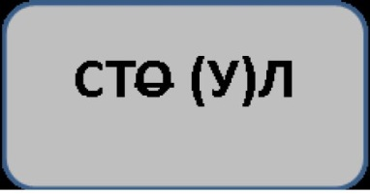
Внимание!
Задание в записке, закреплённой под сидением стула, который нужно найти на плане кабинета:
Друг за другом ровно в ряд Дружно карточки стоят.
Чтоб помочь любому смог,
Существует (каталог)
V

«НАВЕРХУ!»
Участники наверху каталога находят очередное задание Задание: Решите кроссворд
По вертикали:
- Если книгу написал,
Значит, ты писатель.
А если книгу прочитал,
То значит, ты... читатель
- Если много книг вокруг,
Рядом с вами - ... книголюб
- Снаружи посмотришь:
Дом как дом, но нет жильцов Обычных в нём.
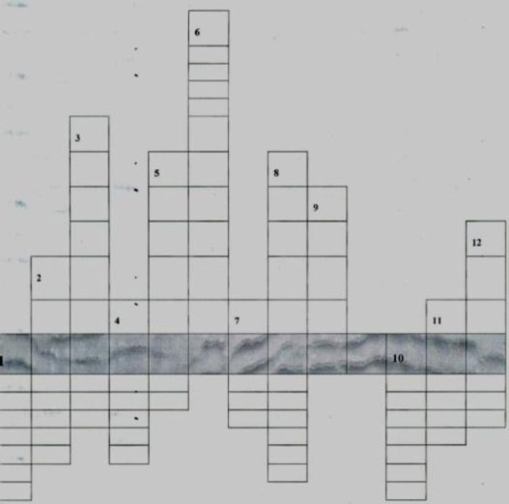
В нём книги интересные Стоят рядами тесными:
И Черномор, и царь Гвидон,
И добрый дед Мазай.
Как называют этот дом? Попробуй, отгадай!... библиотека
- Друг за другом ровно в ряд Дружно карточки стоят.
Чтоб помочь любому смог, Существует. каталог.
- Всё, что взял в библиотеке, Даже старый экземпляр,
Всё равно тебе запишут
В библиотечный ...формуляр.
- Таблетки и микстуру Вам продаст аптекарь.
Учебники и книги Выдаст вам...библиотекарь
- Я всё знаю, всех учу,
А сама всегда молчу.
Чтоб со мною подружиться,
Нужно грамоте учиться. книга
- У стены большой и важный Дом стоит многоэтажный.
Мы на нижнем этаже
Всех жильцов прочли уже. книжный шкаф
- Рады мы всегда гостям.
Приходите в гости!
Наш читатель часто шумный,
Но знаток и очень. умный
- Чтоб незаметней стала дырка,
Пришита на штанах заплатка.
Чтоб не искать, где прочитать,
Для книжечки нужна...закладка.
- Лист бумаги по утрам На квартиру носят нам.
На одном таком листе
Много разных новостей... газета
- Словно грузчик на перроне,
На себя взвалив багаж,
Стоит и держит сотни книг Металлический .стеллаж.
Ведущий: Молодцы! Достойно справились с заданием - решили кроссворд, ключевые слова - ЧИТАЛЬНЫЙ ЗАЛ Участники получают слово из фразы от поколения к поколению
Капитан: Мои юные друзья! Нас ждёт высадка на Острове Сокровищ. Вперед!
Этап № 8 - Остров сокровищ Капитан; А вот и Остров Сокровищ!
Финальное задание: из всех полученных карточек со словами составить предложение. Подсказка: каждая карточка окрашена в определённый цвет соответственно цветам радуги (красный, оранжевый, жёлтый, зелёный, голубой, синий, фиолетовый). Но в первую очередь полагайтесь всё-таки на смысл!
Ответ: «Книги - корабли мысли, странствующие по волнам времени и бережно несущие свой драгоценный труд от поколения к поколению». Ф. Бэкон
Ведущие: Вот мы и нашли наш клад, благодарим всех тех, кто принял участие в нашей квест-игре и «бродил» с нами не по виртуальным тропам и дорожкам, а по нашему книжному кораблю - библиотеке. Пусть у вас останутся только самые положительные впечатления о нашем с вами путешествии!
До новых встреч!

